**江苏省仪征中学2024—2025学年度第二学期高二物理学科作业**

3.1 交变电流

研制人：付克文 审核人：韦娟

班级：________ 姓名：_________ 学号：_______ 时间：2025-2-17 作业时长：45分钟

**[基础练习]**

1．下列*i*－*t*图像中表示交变电流的是(　 　)

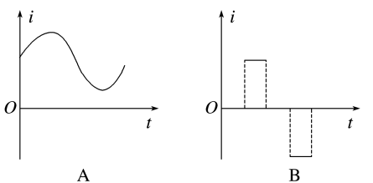 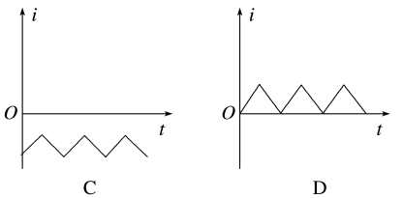

2．下列情况中，线圈都以角速度*ω*绕其转轴*OO*′匀速转动，不能产生交变电流的是(　 　)

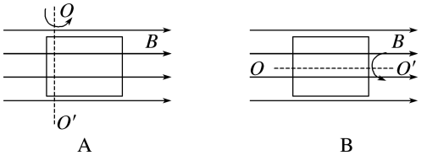 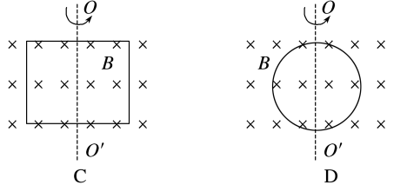

3．交流发电机发电示意图如图所示，线圈转动过程中，下列说法正确的是(　 　)

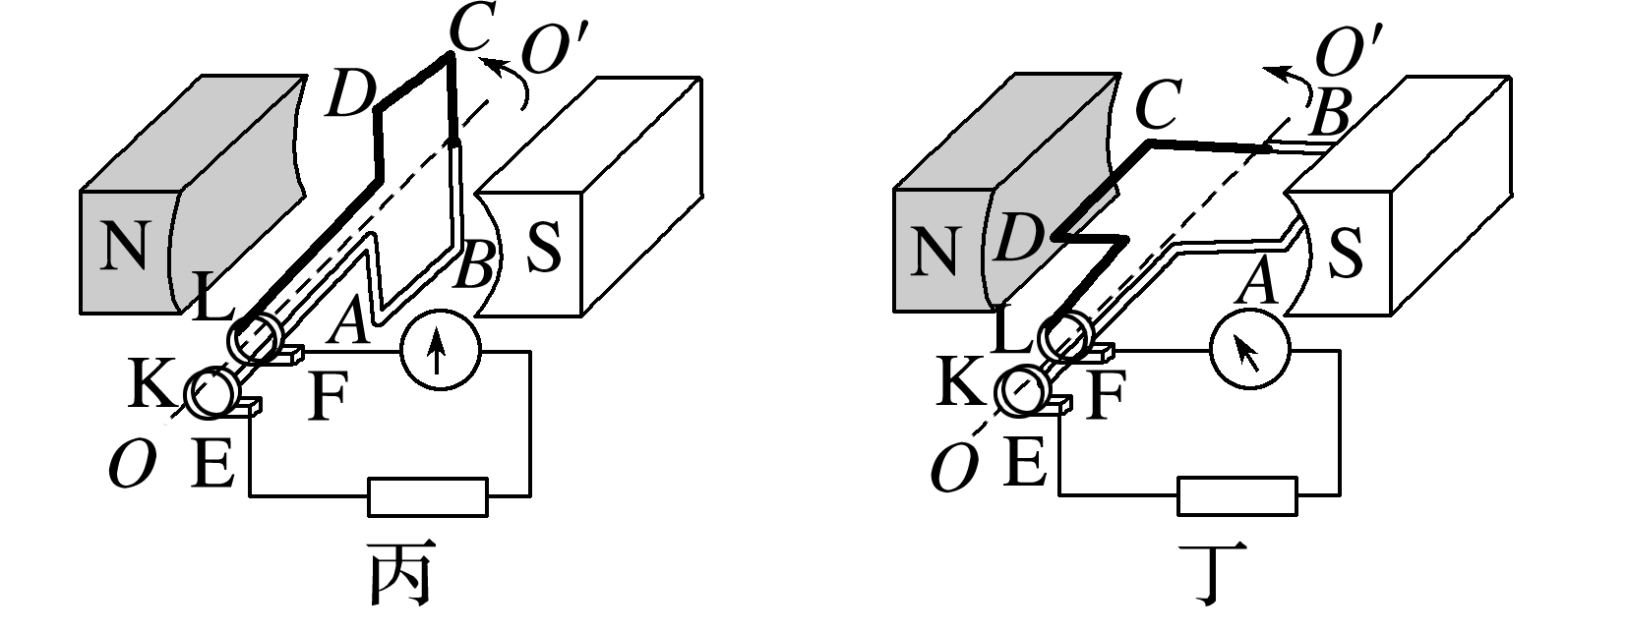 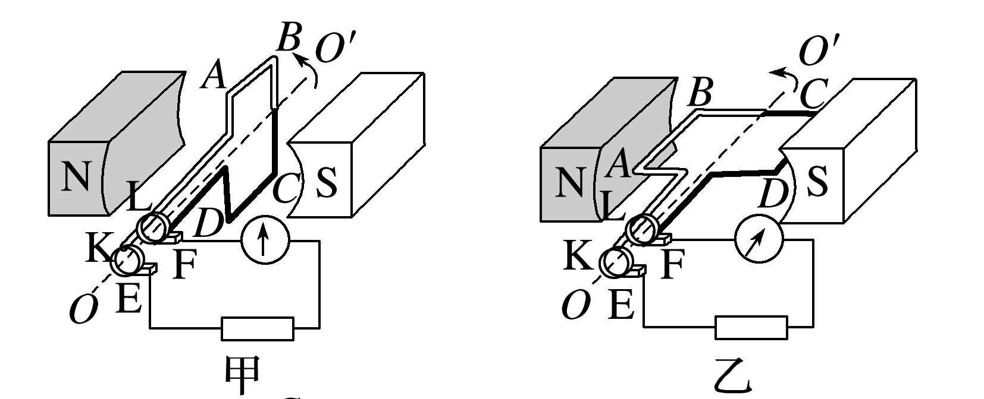

A．转到图甲位置时，通过线圈的磁通量变化率最大 B．转到图乙位置时，线圈中产生的感应电动势为零

C．转到图丙位置时，线圈中产生的感应电流最大 D．转到图丁位置时，*AB*边中感应电流方向为*A*→*B*

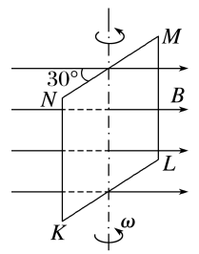4．如图所示，*KLMN*是一个竖直的单匝矩形导线框，全部处于磁感应强度为*B*的水平方向的匀强磁场中，线框面积为*S*，*MN*边水平，线框绕某竖直固定轴以角速度*ω*匀速转动．在*MN*边与磁场方向的夹角达到30°的时刻(图示位置)，导线框中产生的瞬时电动势*e*的大小和线框中感应电流的方向分别为(已知线框按俯视的逆时针方向转动)(　　)

A．*BSω*，电流方向为*KNMLK* B．*BSω*，电流方向为*KNMLK*

C．*BSω*，电流方向为*KLMNK* D．*BSω*，电流方向为*KLMNK*

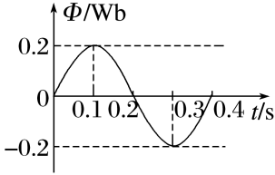5．矩形线圈的匝数为50匝，在匀强磁场中绕垂直于磁场的轴匀速转动时，穿过线圈的磁通量随时间的变化规律如图所示．下列结论正确的是(　　)

A．在*t*＝0．1 s时感应电动势最大 B．在*t*＝0．2 s时电动势改变方向

C．*t*＝0时，线圈位于中性面位置

D．在*t*＝0．4 s时，磁通量为0，感应电动势最大

6．如图所示，为线圈在匀强磁场中匀速转动产生的交变电流随时间的变化规律，下列说法中正确的是(　　)

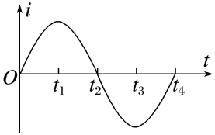A．*t*1时刻线圈处于中性面

B．*t*2时刻线圈与磁场方向平行

C．*t*3时刻线圈的磁通量变化率最大

D．*t*4时刻线圈的磁通量为零

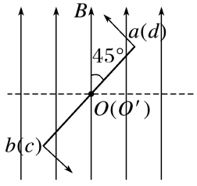**[能力练习]**

7．如图所示，一矩形线圈*abcd*放置在匀强磁场中，并绕过*ab*、*cd*中点的轴*OO*′以角速度*ω*逆时针匀速转动．若以线圈平面与磁场夹角*θ*＝45°时为计时起点，并规定当电流自*a*流向*b*时电流方向为正，则下列四幅图像中可能正确的是(　　)

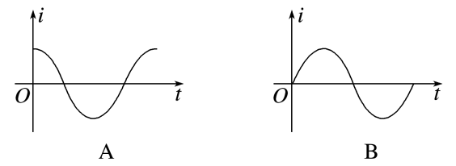 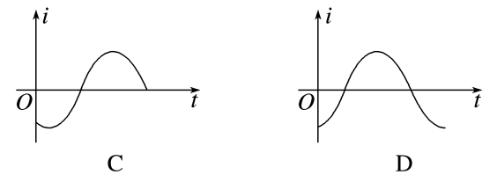

8．一矩形线圈，面积是0．05 m2，共100匝，线圈电阻*r*＝1 Ω，外接电阻*R*＝4 Ω，线圈在磁感应强度*B*＝ T的匀强磁场中以*n*＝300 r/min的转速绕垂直于磁感线的轴匀速转动，如图所示，若从中性面开始计时，求：

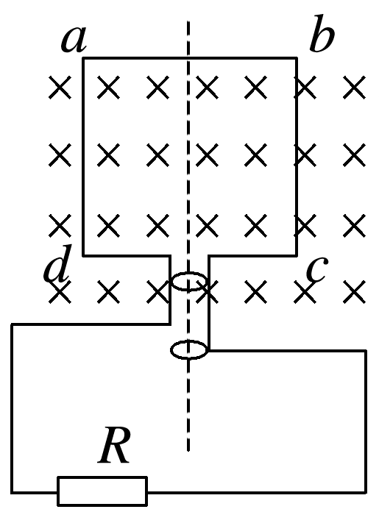(1)线圈中感应电动势的最大值；

(2)线圈中感应电动势的瞬时值表达式；

(3)从开始计时经 s时线圈中感应电流的瞬时值．

**[提升练习]**

★9．如图所示，矩形线圈匝数*N*＝100，*ab*＝30 cm，*ad*＝20 cm，匀强磁场磁感应强度*B*＝0．8 T，绕垂直磁场的轴*OO*′从图示位置(线圈平面与磁感线平行)开始匀速转动，角速度*ω*＝100π rad/s，则：

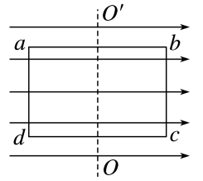(1)穿过线圈的磁通量最大值*Φ*m为多大？

(2)线圈产生的感应电动势最大值*E*m为多大？

(3)求感应电动势*e*随时间*t*变化的表达式；(从图示位置开始计时)

(4)从图示位置开始匀速转动60°时，线圈中产生的感应电动势的瞬时值为多少？